《Q萌解压小游戏合集》软件鉴别材料

一、软件概述
《Q萌解压小游戏合集》是一款以休闲解压为核心的小游戏集合类软件，软件整体风格Q萌可爱，操作简单易懂，无需复杂学习即可上手，旨在为用户提供轻松、治愈的休闲娱乐体验，帮助用户缓解日常压力。本次软件包含5款独立解压小游戏，分别为合成泡泡、摸鱼、Q萌木鱼、节奏水豚、大炮打蚊子，各游戏玩法独立，均围绕“解压、轻松、佛系”核心，适配主流移动设备运行，界面简洁友好，运行稳定流畅。

二、软件整体架构
本软件采用模块化架构设计，整体分为主界面模块与5个独立小游戏模块，各模块功能独立且相互关联，具体架构如下：
1. 主界面模块：负责软件启动后的首页展示、小游戏入口切换、界面布局渲染，提供清晰的游戏选择入口，支持用户快速切换至任意一款小游戏，同时展示软件基础信息，保证界面操作便捷性。
2. 小游戏模块：包含合成泡泡、摸鱼、Q萌木鱼、节奏水豚、大炮打蚊子5个独立子模块，每个子模块负责对应小游戏的逻辑运行、操作响应、动画渲染、数据记录等核心功能，各模块独立运行，互不干扰，确保单个游戏的流畅体验。
3. 基础支撑模块：负责软件整体的界面渲染、操作响应、音效控制、背景切换等基础功能，为各小游戏模块提供技术支撑，保障软件整体运行稳定，提升用户操作体验。

三、各小游戏详细功能与操作说明

（一）合成泡泡
1. 核心功能：以“泡泡合成”为核心玩法，实现小泡泡合成大泡泡的趣味操作，营造轻松治愈的游戏氛围，为用户提供解压体验，无需复杂操作，侧重休闲放松。
2. 操作逻辑：用户启动该游戏后，界面会随机生成多个大小不一的Q萌泡泡，用户通过点击或拖动操作，将相同大小的小泡泡进行合成，合成后会生成更大的泡泡，不断合成可获得更高级别的泡泡，过程中伴随柔和的动画与音效，增强治愈感，无时间限制、无失败惩罚，用户可自由操作，享受合成的乐趣。
3. 界面展示：游戏界面以简洁柔和的色调为主，泡泡采用Q萌卡通样式，界面无多余复杂元素，仅展示泡泡区域、操作提示（简单引导用户合成），整体风格清新治愈，贴合解压核心。
4. 游戏截图
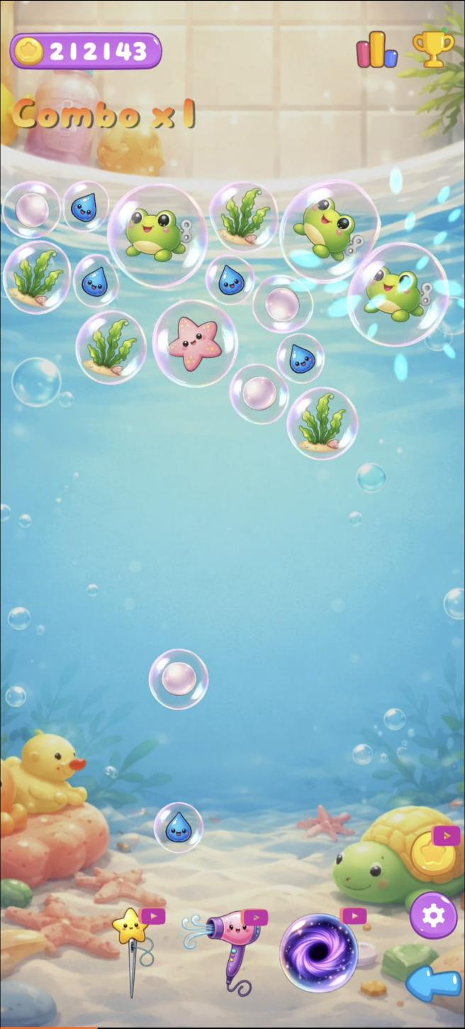

（二）摸鱼
1. 核心功能：以“佛系摸鱼”为核心，模拟手指划过咸鱼的趣味交互，无需复杂操作，让用户在发呆、放松时进行简单操作，缓解压力，营造慵懒、轻松的游戏氛围。
2. 操作逻辑：用户启动游戏后，界面展示Q萌咸鱼形象，背景为简洁柔和的静态画面，用户只需用手指从咸鱼身上轻轻划过，咸鱼会做出相应的Q弹动画反馈，同时伴随轻柔的音效，无任务要求、无时间限制，用户可随意划动，享受发呆式的放松感，实现解压目的。
3. 界面展示：界面简洁干净，以咸鱼为核心视觉元素，背景色调柔和，无多余操作按钮，仅保留返回主界面的按钮，操作简单直观，贴合“摸鱼发呆”的核心需求。
4. 游戏截图
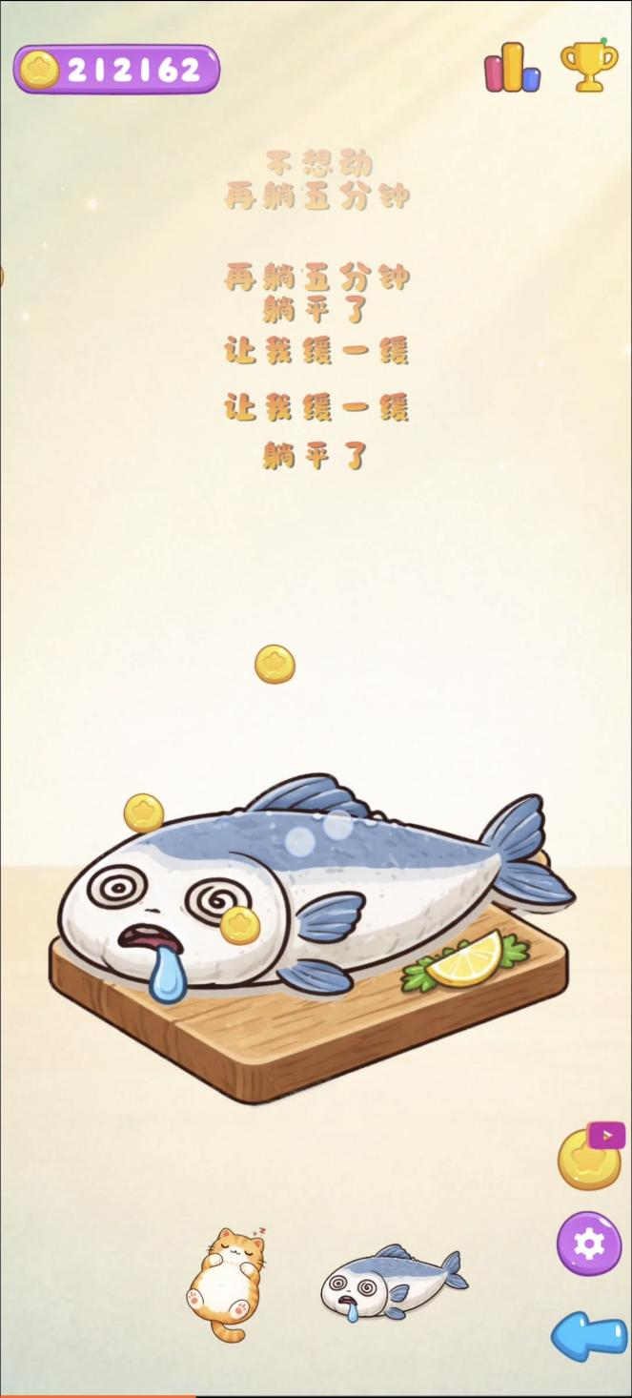
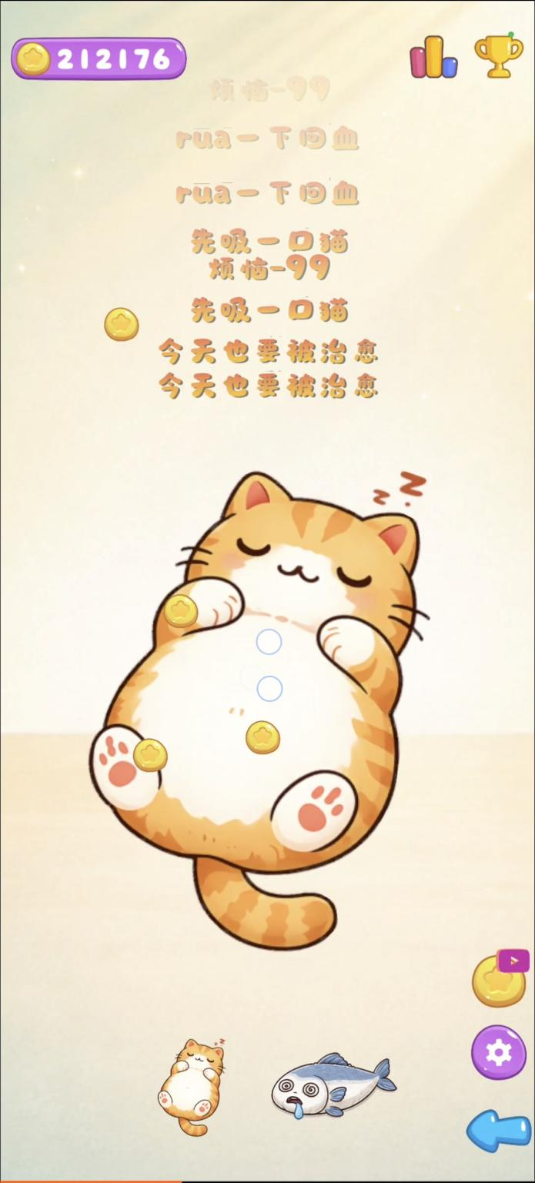

（三）Q萌木鱼
1. 核心功能：模拟“敲木鱼”的解压玩法，以Q弹可爱的木鱼形象为核心，支持背景、音效切换，让用户通过敲击木鱼的操作，缓解焦虑、放松身心，实现佛系解压。
2. 操作逻辑：用户启动游戏后，界面展示Q萌木鱼形象，用户点击木鱼即可发出清脆的敲击音效，同时木鱼会呈现Q弹的动画效果；界面提供背景切换、音效切换功能，用户可根据自身喜好，选择不同的背景样式（如简约古风、清新自然等）和敲击音效（如木鱼原声、轻柔轻音乐搭配等），无时间限制、无任务要求，用户可自由敲击，享受放松时刻。
3. 界面展示：核心区域为Q萌木鱼，下方设置背景切换、音效切换两个简单按钮，界面色调柔和，无多余干扰元素，操作便捷，贴合解压需求，同时通过样式切换提升用户体验多样性。
4. 游戏截图
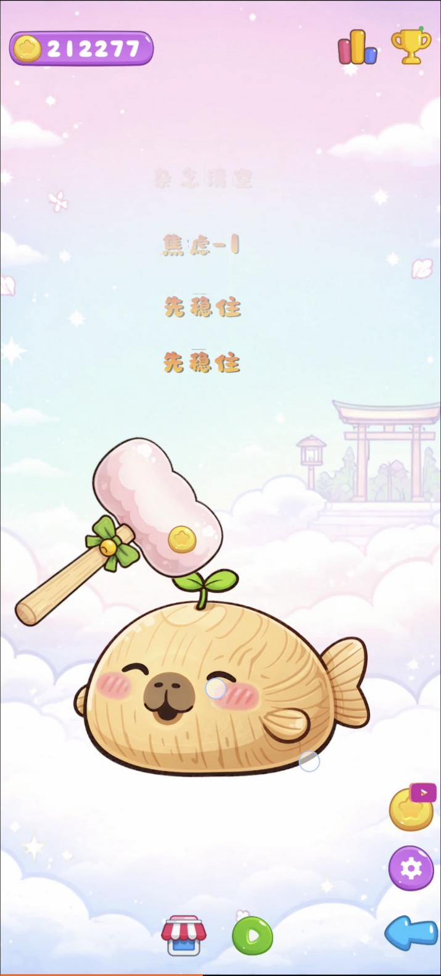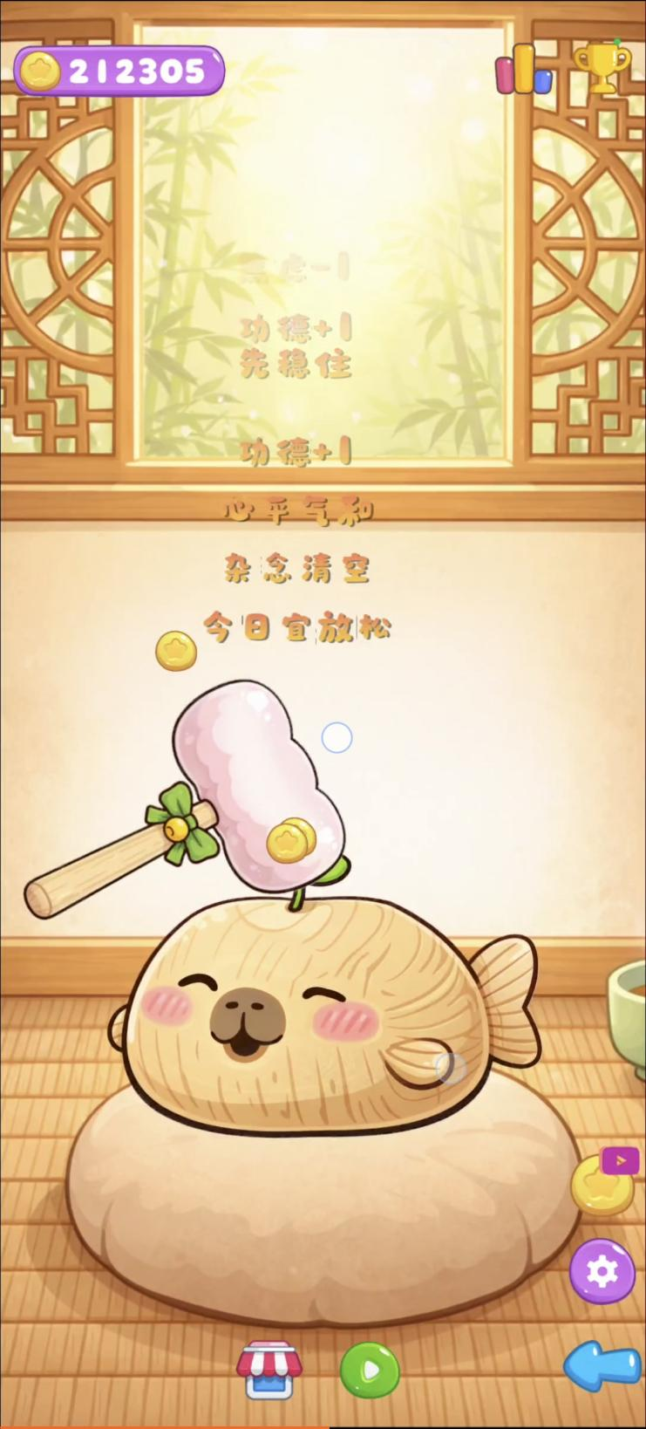

（四）节奏水豚
1. 核心功能：以“佛系节奏”为核心玩法，结合Q萌水豚形象，打造无需拼手速的节奏类游戏，用户只需跟随节奏点击操作，享受轻松的节奏体验，缓解压力，无需复杂技巧。
2. 操作逻辑：用户启动游戏后，界面展示Q萌水豚形象，同时播放轻柔的背景音乐，屏幕会出现一条音轨，音轨上会随机出现节奏点，用户只需在节奏点到达指定位置时，点击屏幕即可完成操作，无需快速反应，节奏舒缓，无失败惩罚，用户可跟随音乐节奏，轻松完成操作，享受节奏带来的放松感。
3. 界面展示：核心区域为水豚形象与单条音轨，界面色调柔和，节奏点设计Q萌，无复杂UI元素，仅保留音乐控制、返回主界面按钮，操作简单，贴合“佛系节奏”的解压核心。
4. 游戏截图
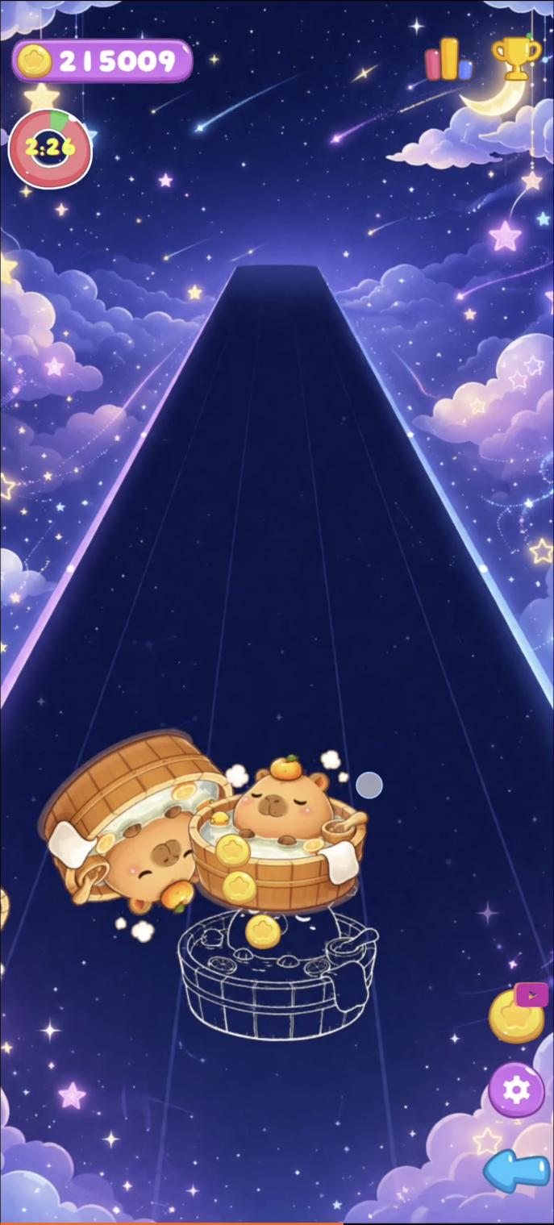

（五）大炮打蚊子
1. 核心功能：以“趣味射击”为核心，打造可爱风的解压玩法，用户通过控制大炮发射炮弹击打Q萌蚊子，炮弹爆炸后会呈现美丽烟花效果，无烦人的蚊子声，侧重轻松趣味，缓解压力。
2. 操作逻辑：用户启动游戏后，界面展示大炮、Q萌蚊子形象，蚊子会在屏幕内随机移动，用户通过拖动或点击操作，控制大炮的发射方向，点击发射按钮即可发射炮弹，炮弹击中蚊子后会触发爆炸动画，呈现美丽的烟花效果，同时伴随轻柔的爆炸音效；无时间限制、无失败惩罚，用户可自由射击，享受射击与烟花带来的解压乐趣。
3. 界面展示：核心区域为大炮与蚊子活动区域，界面色调明亮可爱，蚊子设计Q萌，烟花动画绚丽柔和，操作按钮简洁（发射按钮、方向控制区域），无多余干扰元素，贴合轻松解压的核心需求。
4. 游戏截图
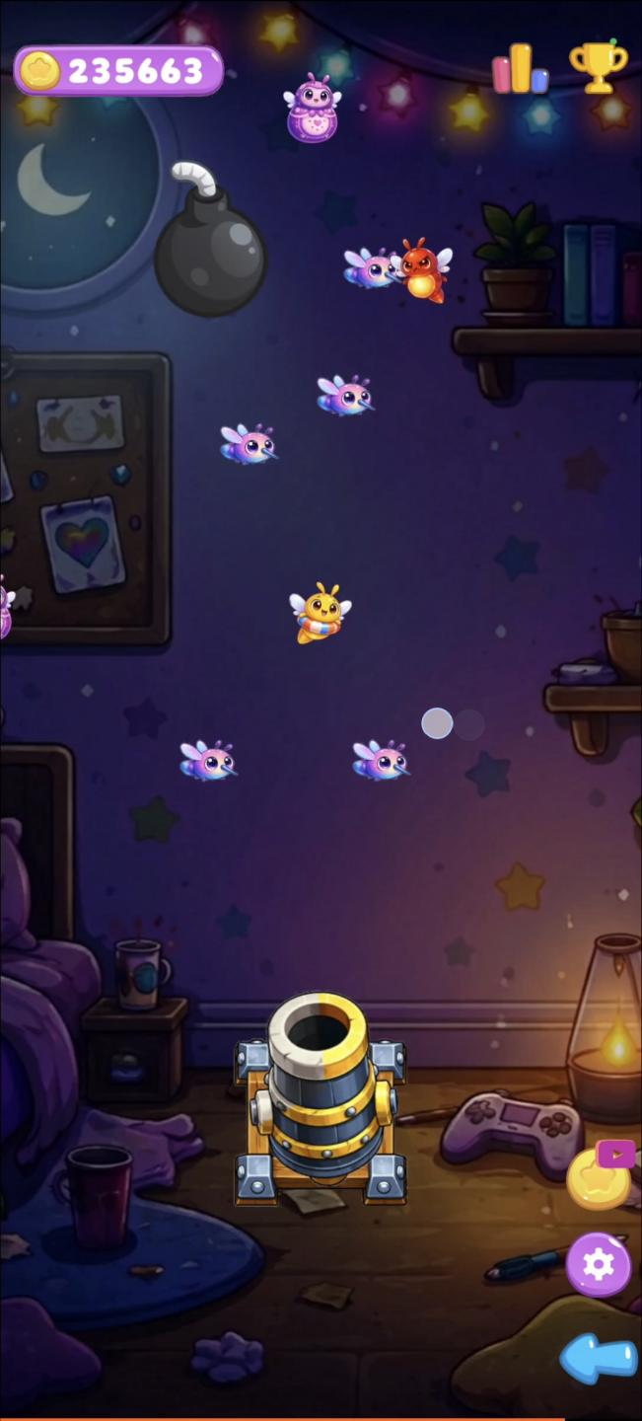

四、软件运行说明
1. 运行硬件环境：主流智能手机、平板设备，CPU 多核 1.5GHz 及以上，内存 4GB 及以上，存储空间 16GB 及以上。
2. 运行软件环境：Android 8.0 及以上 / iOS 12.0 及以上，支持 HTML5 的浏览器（小游戏适配）。
3. 运行流程：用户启动软件后，进入主界面，选择任意一款小游戏，点击即可进入对应游戏界面，完成操作体验；退出游戏后，可返回主界面切换其他小游戏，操作流畅，无卡顿现象。

五、软件技术特点
1. 操作简单：所有小游戏均采用极简操作逻辑，无需复杂学习，用户可快速上手，贴合解压需求，降低操作门槛。
2. 风格统一：软件整体采用Q萌可爱的设计风格，色调柔和、界面简洁，无多余复杂元素，营造轻松治愈的氛围，贴合解压核心定位。
3. 运行稳定：采用模块化设计，各小游戏独立运行，互不干扰，保障软件整体运行流畅，无明显卡顿、闪退现象，提升用户体验。
4. 体验多样：包含5款不同玩法的解压小游戏，同时支持背景、音效切换，满足用户不同的解压需求，提升软件实用性与趣味性。

